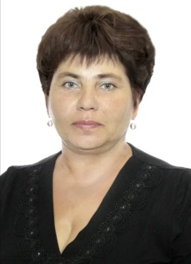
Рассоха Ирина Владимировна – воспитатель 1 категории,
« Педагог – эксперт» высшего образования, irina_rassokha@mail.ru
КГКП « Ясли-сада « Балдаурен»отдела образования Щербактинского
района, управления образования Павлодарской области
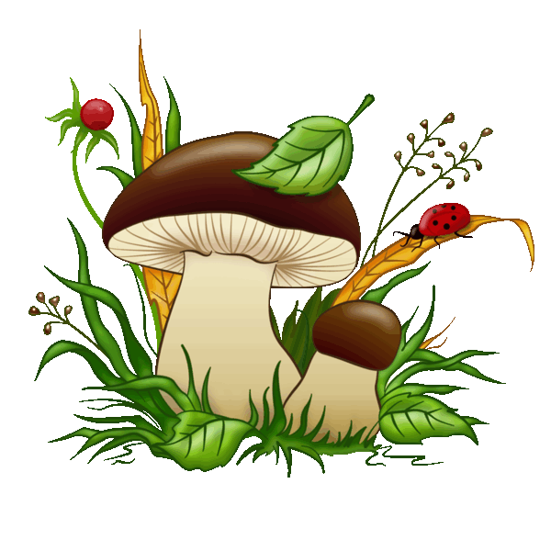
Конспект занятия по естествознанию
в средней группе
Тема: « Грибы»
Цель: освоение первоначальных интеллектуальных способностей, логического мышления и представления о целостной картины окружающего мира с применением инновационных методик и здоровьесберегающих технологий.
Программные задачи:
Образовательные задачи:
- Обогащать представления детей об времени года: осень в лесу.
- Уточнить и закрепить первоначальные представления детей о погоде осенью.
- Познакомить детей с грибами. Обучать различать съедобные и ядовитые грибы
Оздоровительная задачи:
- Способствовать развитию правильного дыхания.
Развивающие задачи:
- Развивать любознательность, интерес к окружающему миру; познавательный интерес, мышление, внимание, умение слышать воспитателя.
Воспитательные задачи:
- Воспитывать бережное отношение к природе
Материал:
солнышко (аппликация), картинки с изображением диких животных, листья из картона, корзинка с грибами, ноутбук, магнитофон.
Методические приёмы:
- Организационный момент «Солнышко», вопросы к детям, музыкальное сопровождение: Е.Железнова «Автобус», обобщающая беседа по теме «Осень и грибы», использование ИКТ Презентация «Грибочки в лесочке», поощрение

Ход занятия:
- Круг радости: Солнышко
Ребята, я приглашаю вас сейчас встать в кружочек:
«Смелей, дружок!
Скорей, дружок!
Вставайте в дружный наш кружок!».
( Педагог предлагает детям взять друг друга за руки, и посмотрите друг другу в красивые глазки и улыбнитесь! )
«Какое замечательное солнышко мы с вами построили! Целый день в нашей группе оно будет светить и радовать нас и наблюдать за нами, какие мы дружные! (Обращает внимание детей на солнце в уголке природы)

- Беседа с детьми:
Как вы думаете, куда оно нас сегодня пригласит?
Хотите отправиться в лес?
А что мы будем делать в лесу?
Скажите, какое время года за окном?
Дети, как вы думаете, в лесу сейчас тепло или холодно?
Я вам предлагаю выбрать одежду которую моно одевать осенью: ( воспитатель выставляет на доску плакат с картинками одежды и предлагает детям обвести карандашом ту одежду которую бы они одели в лес осенью)
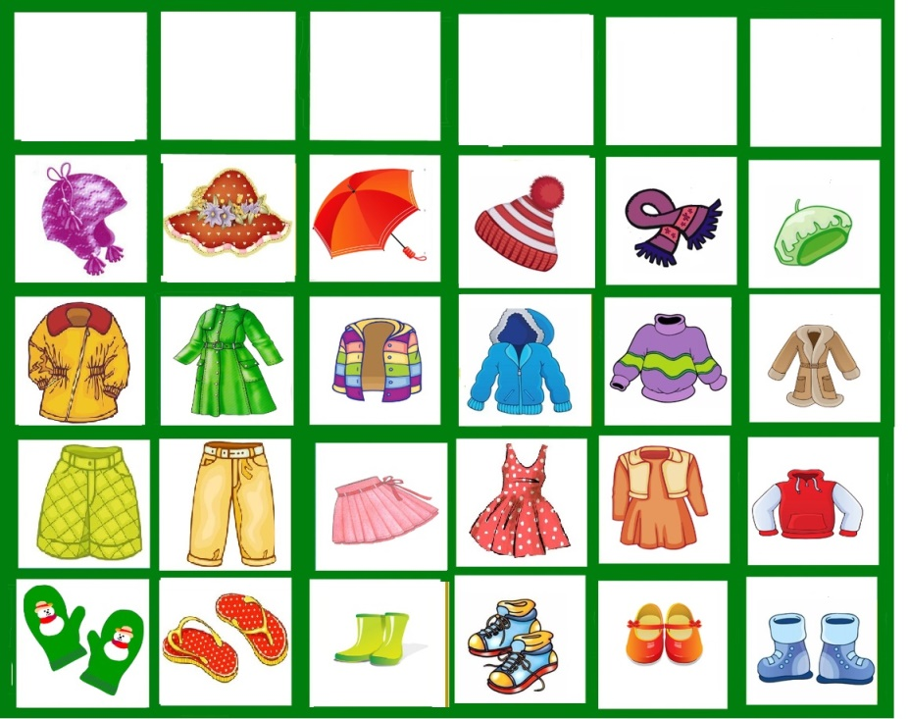

Тогда мы с вами сейчас оденем тёплые курточки, шапочки, сапожки и отправляемся в путь! (дети имитируют движения одевания)
- Проблема:
Лес далеко! Пешком нам не дойти.- На чём же лучше добраться? (ответы детей: на машине, автобусе…) 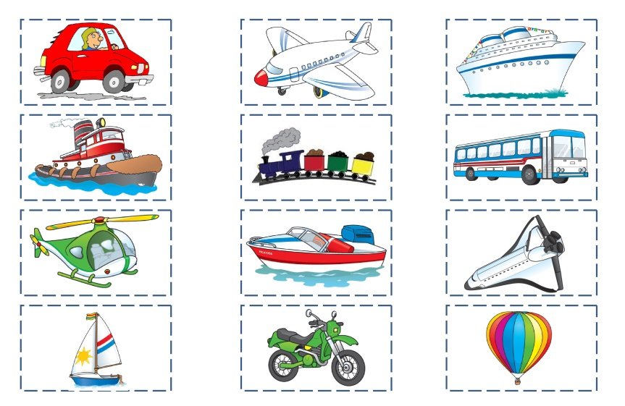

Почему вы выбрали автобус? Звучит музыка Е. Железновой » Автобус», дети добираются до окраины леса и водитель останавливает автобус. А дальше, в глубину леса, мы с вами пойдём пешком и тихо. (Пришли на полянку)
Здесь очень красиво и свежий воздух вокруг. Ребята, хотите почувствовать его, (да!) тогда приготовили носики и делаем глубокий вдох носом (Дети останавливаются и дышат свежим воздухом: глубокий вдох носом, полной грудью — дыхательная гимнастика «Подыши носиком»).
Ребята, а шуметь в лесу можно?
Почему?
В лесу живёт много обитателей.
Ребята, а кто живёт в лесу? ( ответы детей, воспитатель показывает картинки диких животных).
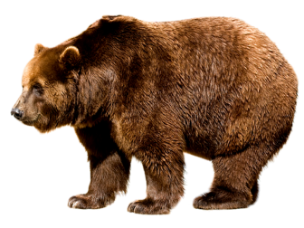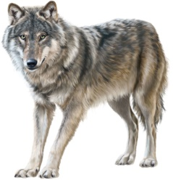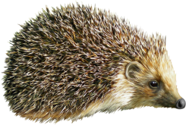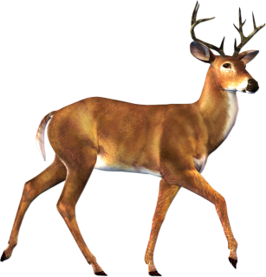
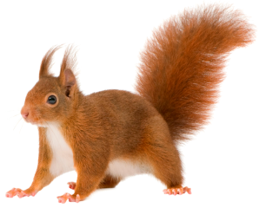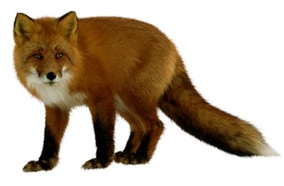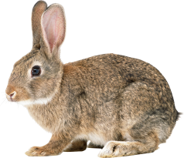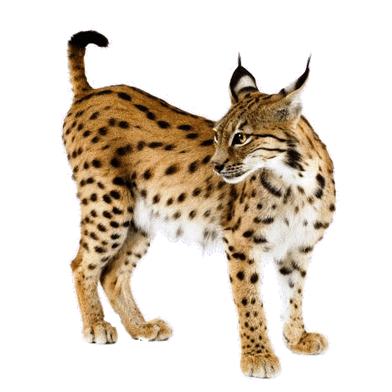
— Давайте в лесу что-нибудь поищем, что нам осень приготовила? ( Гуляем с детьми по лесу под музыку, любуемся листочками),- Как красиво в лесу! А почему здесь так необычно? (активизация детей — красивые листья: жёлтые, красные, зелёные) .
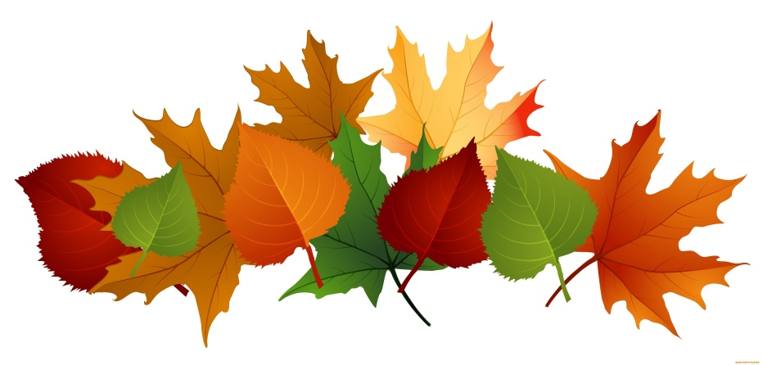
Любуемся и шуршим листьями. Ищем дары осени — З.К.Р. произношение звука «Шур- шур!».)
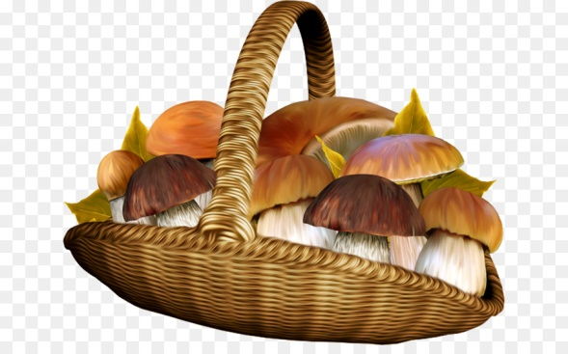
Осень нам приготовила красивые листочки, яркие полянки, грибочки (Дети находят под листьями корзинку с грибами и рассматривают их)
Ребята, скажите, пожалуйста, что лежит в корзинке?- (грибы)
Сколько их? (Много)
Как вы думаете, кто мог оставить корзинку с грибами здесь? (ответы детей)
Дети, а на самом деле эту осеннюю корзинку оставила под деревом- осень. Подумайте, а для кого она их здесь могла оставить? (дети фантазируют: для нас…, для ёжика, для белочки)
Скажите, ребята, а для чего белочке или ёжику много грибов? ( они делают запасы на зиму)
Как они их запасают? (сушат).
Ребята, а ваши мамы делают запасы из грибов на зиму?
Как они их готовят? (варят, солят, жарят, маринуют, сушат)
Скажите, можно употреблять грибы в пищу сырыми? (ответы детей- нет, можно отравиться)
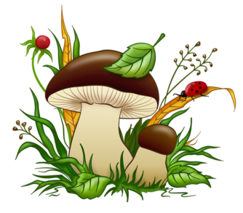
Активизация детей.( Ребенку предлагается выбрать грибок и рассказать о нем)
Что есть у грибочка?
Какого цвета шапочка?
Ножка длинная или короткая?
Какой он, большой или маленький?)
Ребята, что же делать нам с корзинкой с грибами? ( ответы детей)
Как же мы поступим, чтобы не обидеть лесных обитателей? Давайте оставим в лесу., а ёжик и белочка обрадуются такому замечательному подарку.
А вот и нам «Осень приготовила подарок — это » волшебное осеннее окошечко» (Воспитатель предлагает расположиться детям на ковре, «на полянке»)

Презентация «Грибы в лесу» Заглянем в окошечко! А там таинственный лес! Он не хочет сразу открывать вам все секреты- хочет загадать вам загадку:
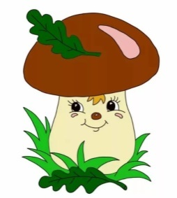
«Маленький, удаленький ,
сквозь землю прошел
красную шапочку нашел!
Что это?
Посмотрите, какой необыкновенный грибок! И название у него необыкновенное- белый! Обратите внимание на шляпку гриба, она большая, что даже еле видно, на чём она держится…и др., Какие красивые грибочки. Пусть они растут в лесу и радуют обитателей леса!
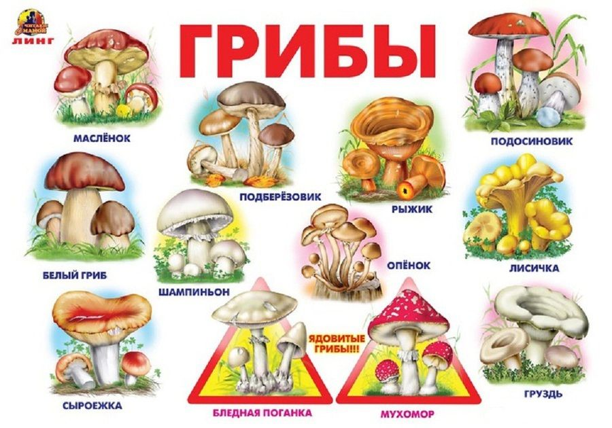
Подведение итогов путешествия в лес:
— Ребята, вам понравилось в осеннем лесу отдыхать? А теперь нам пора и домой возвращаться. Мы очень долго гуляли по лесу и нас уже заждались в детском саду. Корзинку с грибами мы решили оставить белочке и ёжику . Что возьмём с собой в память о нашей прогулке? (дети собирают на полянке шишки и разноцветные листочки) Садитесь поудобнее в автобус, занимайте места и поедем обратно в детский сад. (Дети садятся в автобус и возвращаются в детский сад).
Что вам сегодня понравилось в лесу? Какое у вас было настроение? ( дети выбирают смайлики). Почему? Как вы думаете, не нарушили ли мы покой лесных обитателей? Спасибо, ребята, за приятное общение и доброе отношение к лесу.



Конспект составила и провела с детьми среднего возраста воспитатель: Рассоха ИВ.

